Biofeedback meting gebruik makend van het Scio meetinstrument
Bio Feedback Measurement Scio
Het doel
Het wereldwijd meest gebruikte biofeedback toestel wordt gebruikt om de reacties van verschillende personen op kraanwater te meten en van hetzelfde kraanwater die de memon® transformator werd geharmoniseerd.
De test
Het SCIO meettoestel werd ontwikkeld door Prof. William Nelson (die verschillende malen werd genomineerd voor een Nobelprijs). Het toestel verstrekt informatie over de energieuitwisseling of bij de spanningsvermindering van organismen. Het verzamelt duizenden bio-energie gegevens van het geteste organisme door gebruik te maken van metingselektroden binnen een korte tijdspanne. Deze gegevens worden geanalyseerd, gesorteerd en onderverdeeld in tabellen. Dit geeft de gebruiker de accurate status van de algemene energiesituatie van het testmonster.
De volgende factoren kunnen worden vastgesteld:
- Vitaminen beoordeling  - Aminozuren  - Spoorelementen  - Levensmiddelen | - Mineralen  - Enzymen  - Regeling van de bloedsuikerspiegel  - Toxines | - Hormonen evenwicht  - Spiertonus  - Bacteriën, schimmels en virussen  - Harmonie van alle interne organen
Het resultaat
Hier vindt u een overzicht van de testresultaten van 15 testonderwerpen:
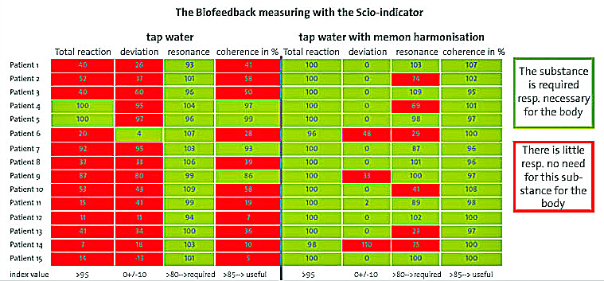
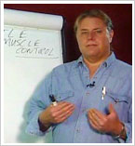
* 1942, de V.S.; Studeerde fysica op 11 jaar, behaalde een doctoraatstitel op 16, was betrokken bij Apollo 13 project op 17 jaar. Behaalde een doctoraat in elektrotechniek en filosofie. Deed onderzoek op EPFX (Elektro Fysiologische Frequentie Xrroid). Vandaag is QXI/SCIO het belangrijke biofeedback diagnose en behandelingssysteem ter wereld. Prof. Nelson heeft vijf octrooien op zijn naam in energiegeneeskunde.
Prof. Bill Nelson wordt beschreven als genie van de 21ste eeuw, gedeeltelijk wegens zijn implementatie van de subspace verbinding, de verbinding van het menselijke lichaam aan de computer en het 3-vectorsysteem.

